附件二

济南土木建筑科学技术奖网上申报手册

1.点击网址进入系统：http://150.138.227.43:8083/HTML/login5/login.aspx

2.录入对应账号、密码点击登录，后进行修改密码，并使用新密码进入系统。（获取账号密码请联系技术支持谢老师0531-61378983）

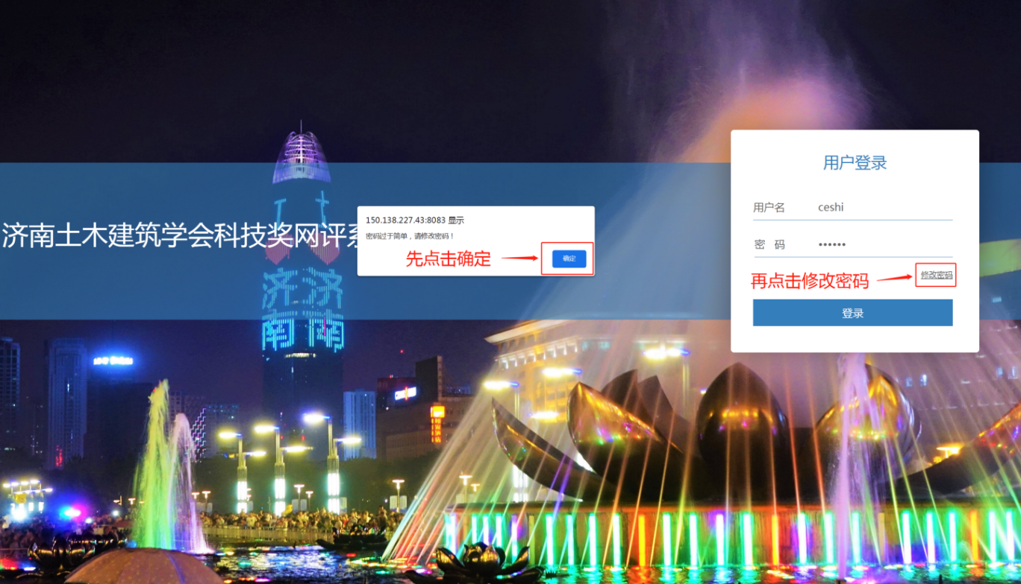

3.进入系统后，先点击“申报信息”，再点击“新增项目”

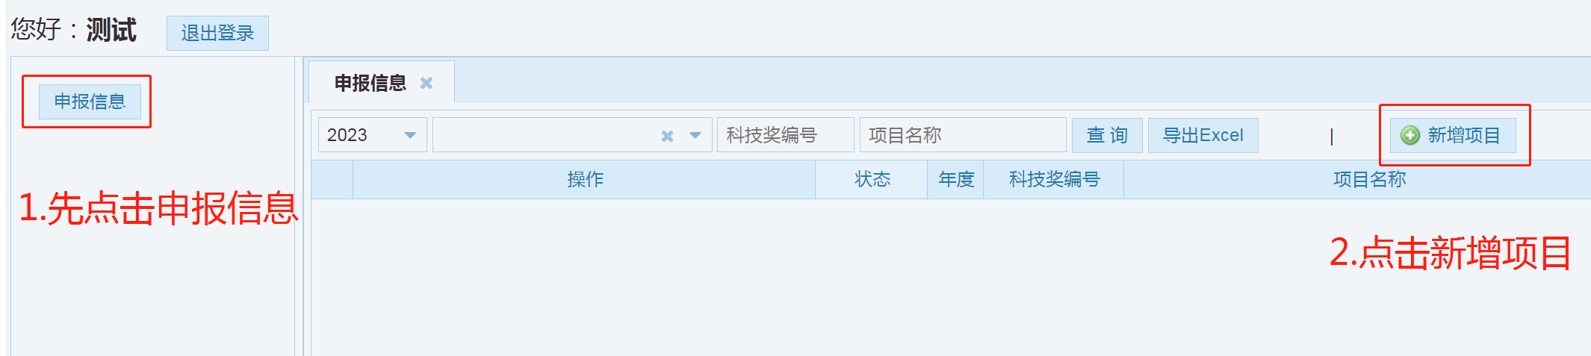

4.科技奖信息录入：请按照要求填写相应内容：

“科技奖编号”前三位默认，后两位按照本单位申报科技奖数量，按照01、02、03依次排序。

“项目类别”：请按照申报书中的类别进行选择。

“完成单位”、“完成人员”如果为多人，请以“、”分隔。

“推荐等级”：与单位推荐等级填写一致。

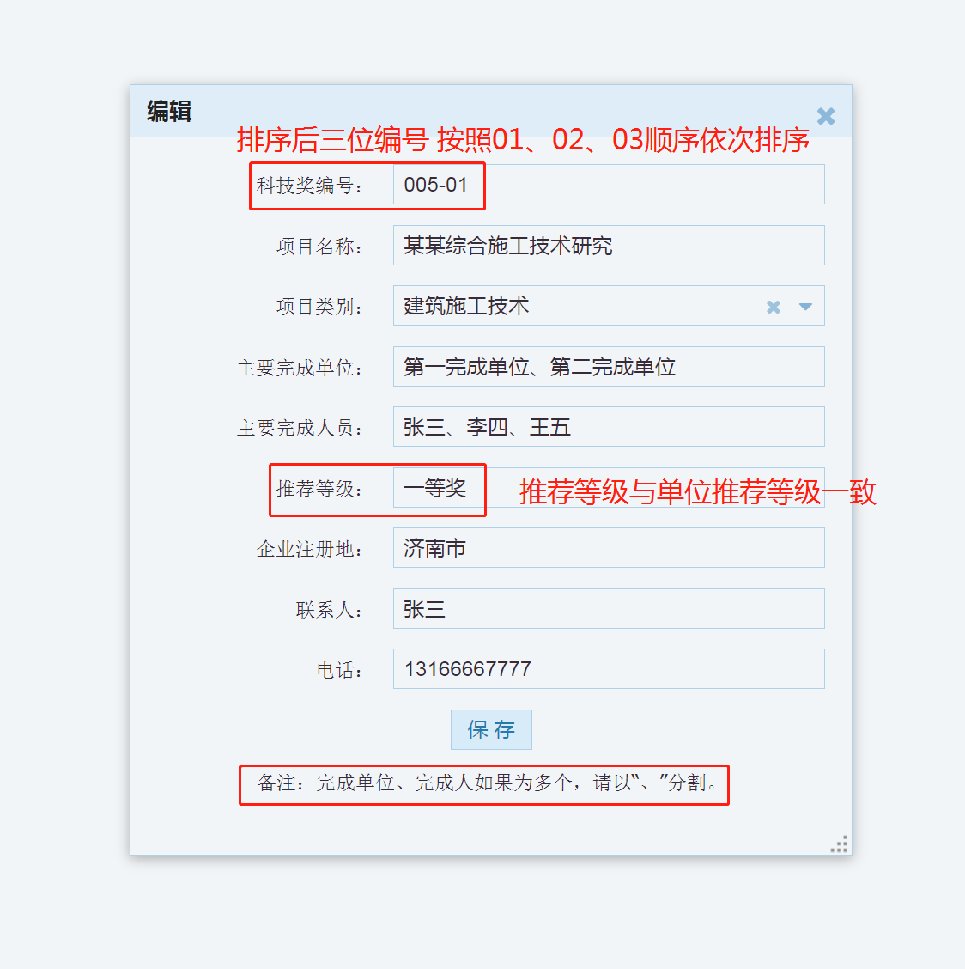

5.申报资料



申报资料上传格式为：

所有上传文件均为PDF格式！

**不要上传WORD格式，申报书签字、盖章后转为PDF格式后上传。**

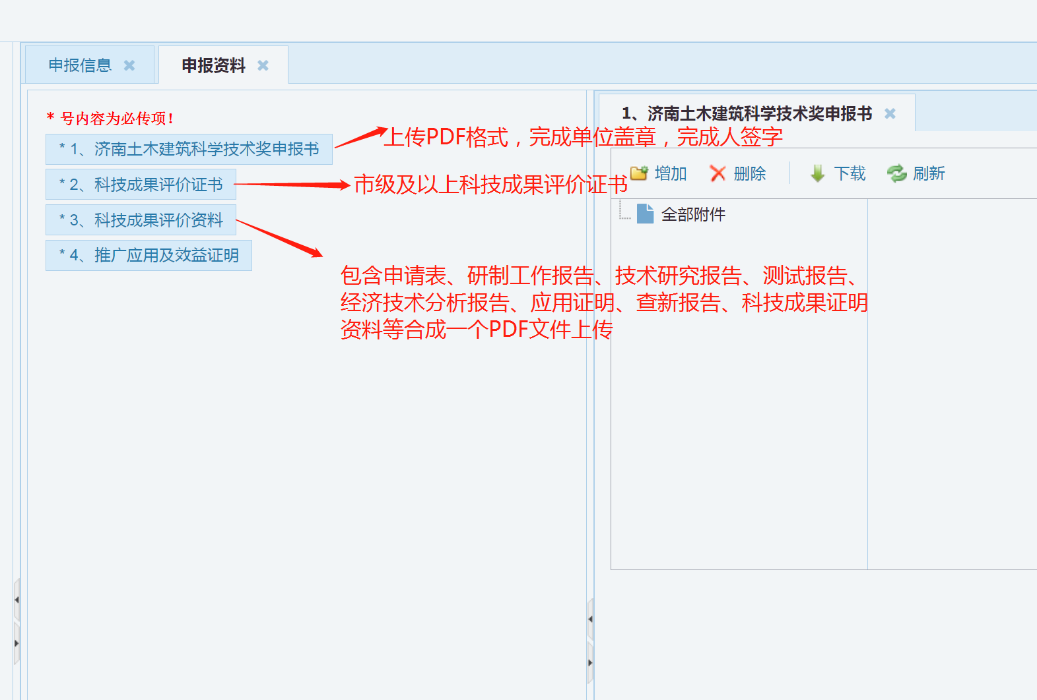

6.提交

填报完成后，点击提交，该项目状态为“已发起”，**且企业无法对该项目进行修改，如需修改请联系进行退回。**



预审通过后，该项目状态变为“同意”则表示通过形审。

如果预审不通过，状态为“退回”。

7.修改

已上报的科技奖项目显示“退回”则需要进行修改。

点击“申报资料”后，会在备注栏显示退回原因。

点击“修改”可修改项目名称、类别、完成人等信息。

需要修改已经上传资料的，点击“申报资料”中**最后一条的“>>>”符号修改上传**。

修改时，将错误资料删除，重新上传正确资料。另须从第一项申报书开始至最后一项，逐一检查下已上传的其他资料是否都正确，可正常点击打开，确保系统无误。

以上没问题后，点击提交。

